ZAPISNIK

s 16. sjednice Vijeća Mjesnog odbora Gajnice održane u utorak, 30. kolovoza 2022. u 18.00 sati u prostoru Mjesne samouprave Gajnice, Ulica kerestinečkih žrtava 31, mala dvorana.

NAZOČNI ČLANOVI VIJEĆA:
Milan Vukelić, Lucija Rain, Alen Šukurica, Ivančica Tomečić, Ljiljana Kahlina,
Lidija Sarta, Željko Prašnički i Mažda Hdagha
ODSUTNI ČLANOVI VIJEĆA: Bojan Tepšić
Predsjednica konstatira da je početku sjednice prisutno 7 članova Vijeća.
Predsjedava Ljiljana Kahlina, predsjednica Vijeća.
Zapisnik vodi: Ljiljana Kahlina.
Predsjednica daje na glasovanje Zapisnik 15. sjednice. L.Rain daje prijedlog da se u zapisnik unosi ime i prezime te vrijeme kašnjenja pojedinih vijećnika.
Zapisnik je prihvaćen sa 5 glasova „za“, 1 „protiv“ i 1 „suzdržan“.
Mažda Hdagha se sjednici pridružila nakon glasovanja o Zapisniku s 15. sjednice. Predsjednica konstatira da je sjednici prisutno 8 vijećnika.
Predsjednica daje na glasovanje
DNEVNI RED:
1. Godišnji izvještaj o izvršenju Financijskog plana Mjesnog odbora Gajnice za 2021. godinu
2. Prijedlog zaključka o prijedlogu prioriteta MO Gajnice za Plan komunalnih aktivnosti Gradske četvrti Podsused - Vrapče za 2023.
3. Prijedlog zaključka o iscrtavanju horizontalne signalizacije - zabrana parkiranja ispred stambene zgrade Sigetje 12 kat. čestica 1004/10
4. Prijedlog zaključka o iscrtavanju parkirnih mjesta pred ulazom u zgradu Sigetje 12 kat. čestica 1004/10
5. Prijedlog zaključka o iscrtavanju horizontalne signalizacije oznake H-57 - zabrana zaustavljanja i parkiranja uz obiteljsku kuću u Gavanovačkoj ulici uz kbr. 12
6. Pitanja i prijedlozi
Dnevni red je jednoglasno prihvaćen.
Točka 1. Godišnji izvještaj o izvršenju Financijskog plana Mjesnog odbora Gajnice za 2021.
Vijećnici su unaprijed dobili materijal za ovu točku. Predsjednica obrazlaže potrebu ponovnog glasovanja (Godišnji izvještaj o izvršenju Financijskog plana Mjesnog odbora Gajnice za 2021. bi trebao biti donijet većinom glasova svih članova). Rasprave nije bilo.
Vijeće sa 5 glasova „za“, i 3 „suzdržana“ glasa donosi Godišnji izvještaj o izvršenju Financijskog plana Mjesnog odbora Gajnice za 2021. Ovaj izvještaj je sastavni dio zapisnika i bit će objavljen na oglasnoj ploči u sjedištu Mjesnog odbora i na službenim stranicama Grada Zagreba. Ovime se poništava odluka iz točke 1. Zapisnika s 15. sjednice VMO Gajnice održane , 4. srpnja 2022.

Točka 2. Prijedlog zaključka o prijedlogu prioriteta MO Gajnice za Plan komunalnih aktivnosti Gradske četvrti Podsused - Vrapče za 2023.

Vijećnici su unaprijed dobili materijal za ovu točku. Predsjednica obrazlaže prijedlog zaključka. Rasprava: A. Šukurica predlaže ulicu Gajnice za rekonstrukciju kolnika. I. Tomečić predlaže postavljanje javnih česmi na prostoru MO. Lj. Kahlina predlaže lokaciju kod ambulante. M. Hdagha i A. Šukurica smatraju da u naselju ima dovoljno javnih česmi. Ostalih prijedloga nije bilo.
Vijeće sa 5 glasova „za“ i 3 „suzdržana“ donosi Plan prioriteta MO Gajnice za Plan komunalnih aktivnosti Gradske četvrti Podsused - Vrapče za 2023. Ovaj plan je sastavni dio zapisnika i bit će objavljen na oglasnoj ploči u sjedištu Mjesnog odbora i na službenim stranicama Grada Zagreba.

Točka 3. Prijedlog zaključka o iscrtavanju horizontalne signalizacije - zabrana parkiranja ispred stambene zgrade Sigetje 12 kat. čestica 1004/10
Vijećnici su unaprijed dobili materijal za ovu točku. Predsjednica obrazlaže prijedlog zaključka. Rasprava:
Vijeće jednoglasno donosi
ZAKLJUČAK
Vijeće Mjesnog odbora Gajnice od nadležnih službi traži iscrtavanje horizontalne signalizacije - zabrana parkiranja ispred stambene zgrade Sigetje 12 kat. čestica 1004/10

Točka 4. Prijedlog zaključka o iscrtavanju parkirnih mjesta pred ulazom u zgradu Sigetje 12 kat. čestica 1004/10
Vijećnici su unaprijed dobili materijal za ovu točku. Predsjednica obrazlaže prijedlog zaključka. Rasprava: M. Hdagha smatra da nije potrebno iscrtavanje parkirnih mjesta na predloženoj lokaciji. A. Šukurica podržava njen prijedlog.
Vijeće sa 5 glasova „za“, 1 „protiv“ i 2 „suzdržana“ donosi
ZAKLJUČAK
Vijeće Mjesnog odbora Gajnice od nadležnih službi traži iscrtavanje parkirnih mjesta pred ulazom u zgradu Sigetje 12 kat. čestica 1004/10.
prilog fotografija
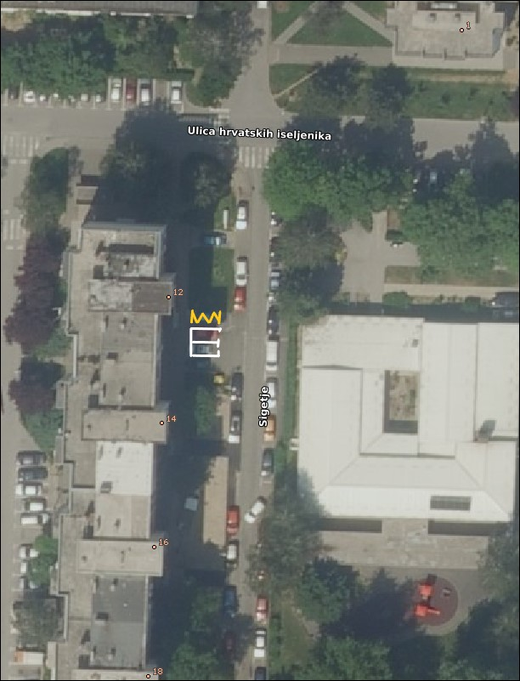

Točka 5. Prijedlog zaključka o iscrtavanju horizontalne signalizacije oznake H-57 - zabrana zaustavljanja i parkiranja uz obiteljsku kuću u Gavanovačkoj ulici uz kbr. 12

Vijećnici su unaprijed dobili materijal za ovu točku. Predsjednica obrazlaže prijedlog zaključka. Rasprava: M. Hdagha smatra da se horizontalna signalizacija ne bi trebala iscrtavati uz obiteljsku kuću.
Vijeće sa 7 glasova „za“ i 1 „suzdržan“ donosi
ZAKLJUČAK

Vijeće Mjesnog odbora Gajnice od nadležnih službi traži iscrtavanje horizontalne signalizacije oznake H-57 - zabrana zaustavljanja i parkiranja uz obiteljsku kuću u Gavanovačkoj ulici uz kbr. 12

(prilog fotografija)
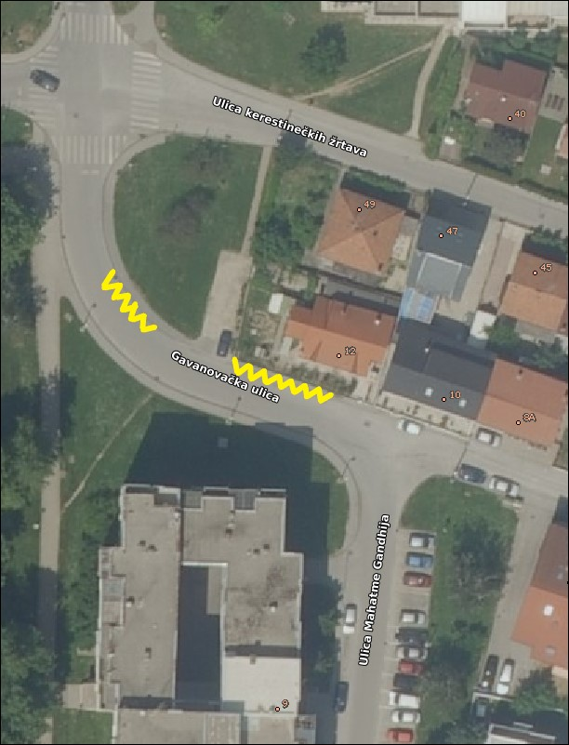

Točka 6. Pitanja i prijedlozi
L. Sarta traži da se pošalje požurnica za rješavanjem zaključka o iscrtavanju pješačkog prijelaza u ulici Karažnik o kojoj je Vijeće donijelo zaključak na 4. sjednici u kolovozu 2021.
A. Šukurica traži da se od nadležnih službi zatraži čišćenje potoka Dubravica. Predsjednica odgovara da je to već zatraženo.
L. Sarta predlaže da se uredi mala samostojeća knjižnica u parku 101. brigade HV
Ž. Prašnički traži objašnjenje zašto napuštena obiteljska kuća u ulici Gajnice 10a nije srušena i predlaže tu lokaciju za izgradnju područnog vrtića.
M. Hdagha predlaže da se u zapisniku imenuju koji vijećnici glasuju za, protiv a koji su suzdržani.
Sjednica je završila u 19 sati i 15 min.

Predsjednica Vijeća Mjesnog odbora Gajnice Ljiljana Kahlina

